Communiqué de presse Sulz am Neckar, août 2018

Retour automatique en position initiale pour un rééquipement rapide

KIPP présente de nouveaux supports à bille oscillante dans quatre versions

HEINRICH KIPP WERK élargit sa gamme dans le domaine des éléments de serrage avec des supports à bille oscillante à retour automatique en position initiale disponibles en quatre versions différentes. Ils facilitent l'usinage flexible de pièces avec contre-dépouille. Après desserrage, le support à bille oscillante revient automatiquement en position initiale, ce qui permet de réduire les temps d'équipement.

Les supports à bille oscillante KIPP conviennent pour la fixation et le soutien flexibles de pièces ainsi que pour la réalisation d'appuis 3 points sans pression. Ils s'adaptent à une grande variété de contours, de surfaces inclinées et de contre-dépouilles. En charge, les supports à bille oscillante pivotent ; après desserrage, ils reviennent automatiquement en position initiale. Cela facilite le rééquipement et réduit les temps d'usinage par rapport aux supports à bille fixe qui, eux, nécessitent un réalignement manuel.

Les nouveaux supports à bille oscillante ont une capacité de charge élevée et une taille réduite. Un joint torique intégré protège le support contre les impuretés et les corps étrangers. Les supports à bille oscillante à retour automatique en position initiale sont par exemple utilisés pour l'usinage (ultérieur) de pièces en fonte, car celles-ci présentent souvent des contre-dépouilles. Ils conviennent également comme pièces intermédiaires entre les pinces automatiques et les pièces à usiner. Ils servent en outre de butées, d'appuis et d’éléments de serrage dans la construction de dispositifs et d'outils.

KIPP propose les nouveaux supports à bille oscillante dans quatre versions différentes et en divers matériaux : La forme C se caractérise par un insert fileté, une bille avec plat et une surface d'appui plane. La forme F se distingue uniquement par une surface d'appui striée. Pour les deux supports à bille oscillante, les billes sont en acier trempé et bruni, et les rondelles concaves en acier de traitement phosphaté.
Les formes G et J se différencient des deux autres versions par un support taraudé et une bille avec plat, sachant que la forme G présente une surface d'appui plane et la forme J une surface d'appui striée. Pour ces supports à bille oscillante, les billes sont en acier de traitement phosphaté et la rondelle concave en acier trempé et bruni.

Nombre de caractères, espaces compris :
Titre : 74 caractères
Pré-titre : 67 caractères
Texte : 2.316 caractères
Total : 2.457 caractères

HEINRICH KIPP WERK KG
Patrick Kargol
6, rue des Frères Caudron
78140 Vélizy-Villacoublay

Téléphone : +33 1 30 70 19 60
E-mail : patrick.kargol@kipp.fr

Informations complémentaires et photos de presse
Voir www.kipp.fr, région : France, rubrique : Actualités / Communiqués de presse

Photos

KIPP présente de nouveaux supports à bille oscillante dans quatre versions Photo : KIPP  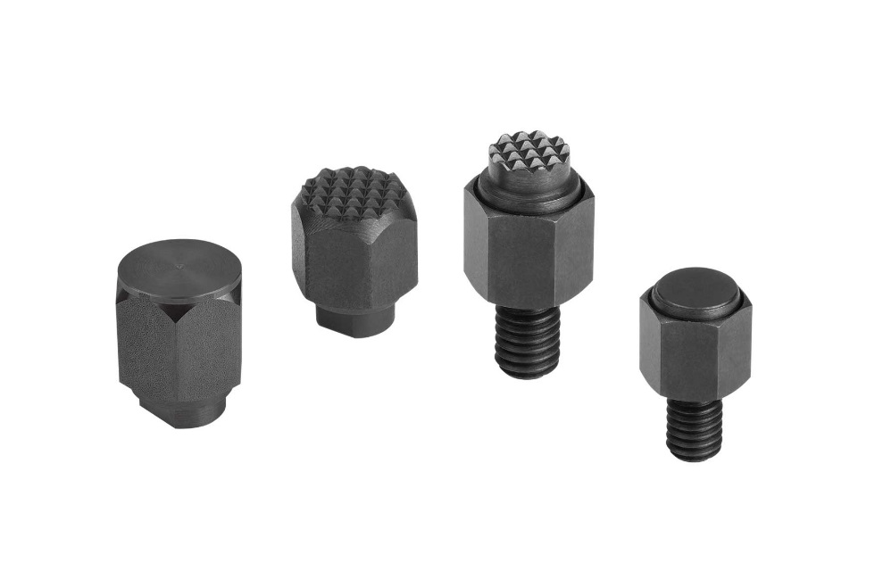 | Fichier image :  KIPP-Pendelauflagen-selbsttätig-rückschwenkend-K1164.jpg

Droits iconographiques : publication gratuite et libre de droits dans les médias spécialisés.
Avec indication de la source. Un exemplaire justificatif est demandé.

